东北林业大学2014----2015学年度第二学期
高等数学A2第二次期中试题答案及评分标准
一、填空题
1、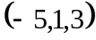； 2、； 3、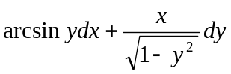；
4、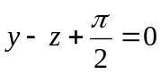； 5、 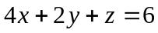；
二、选择题
1、C； 2、D； 3、A； 4、B；5、D；
三、1、解：过直线的平面束方程为
其法向量为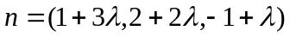，
记平面的法向量为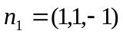，所求平面与平面垂直，应有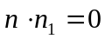，
可得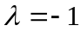
因此，所求平面方程为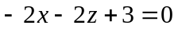
2、解：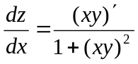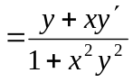
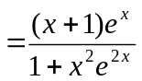
3、解：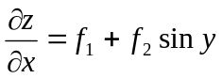
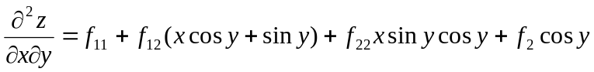
4、解：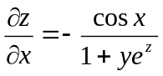，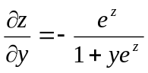，
则有 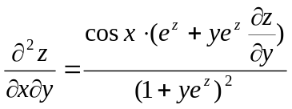
当，时，有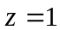，因此可得 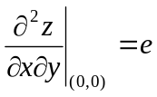
5、解：令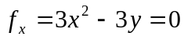，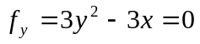
解得极值嫌疑点为和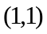
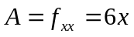， 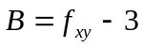， 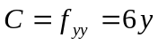
对于点，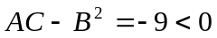，所以不是极值点，
对于点，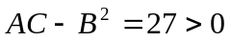且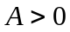，所以为极小值点，极小值为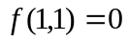
四、证明：沿趋近时，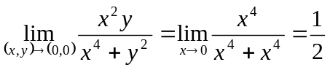
沿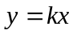趋近时， 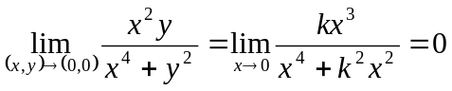
两种趋近方式极限值不同，故原式极限不存在

